第三课 项目目录结构介绍
学习目录
- 项目基本结构

- 项目基本结构
我们在正式使用vue-cli来开发我们的单页面应用之前，特别有必要来了解一下我们的文件目录结构。
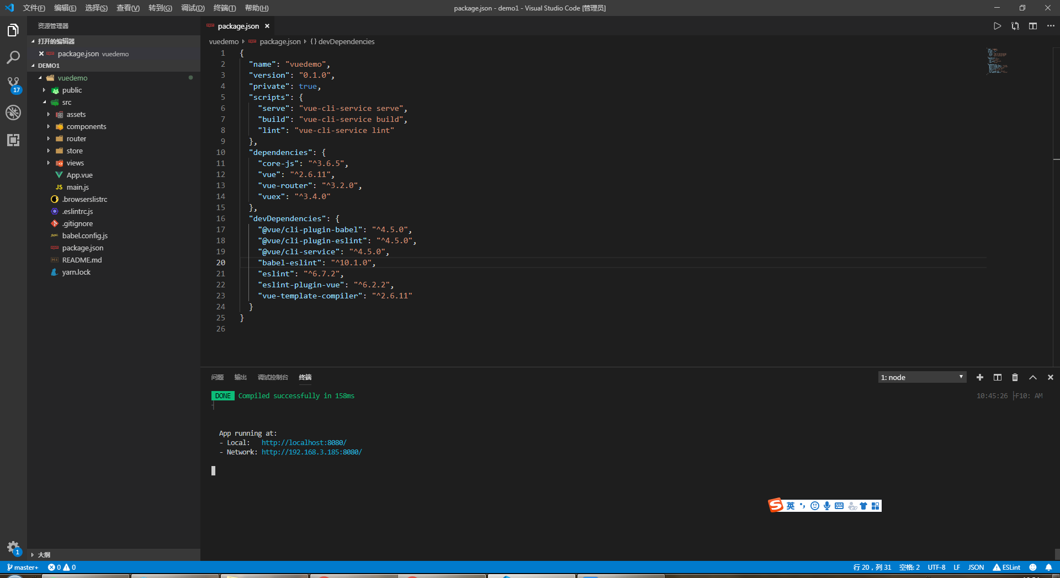
课程中会通过简单练习介绍vue框架工具类相关基础知识的练习应用，帮助学员能够尽快上手vue组件开发。
主要目录与文件
public下面是公共资源文件夹，之后也可以在这里新建static文件夹来存放图片等静态资源。
src下面是源码文件夹，这个文件夹下面的文件正常来说不做专门配置，在运行或者打包的时候都会进行相关处理。
Browserslist这个文件中的配置简单来说是可以设置浏览器版本的查询范围，配合其他工具让打包之后的代码有更好的兼容性。
.eslintrc.js这个文件是为了检查代码是否按照配偶之的规则规范来编写，如果不规范，可能会报错。
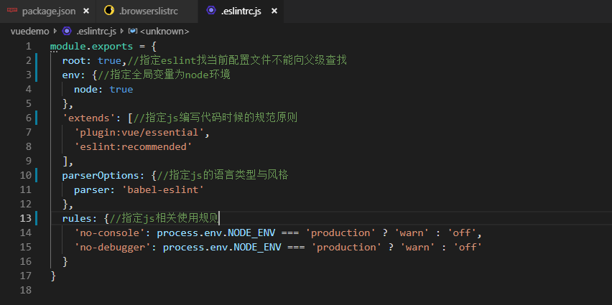
.gitignore这个文件来控制哪些文件，比如一些log文件不会被git追踪，或者对某些文件进行忽略。
babel.config.js这个文件是指定babel对我们所有js文件的打包配置。
package.json这个文件是我们nodejs中的配置文件，这个文件可以跟踪依赖包之间关系以及元数据。
README.md这个文件是我们项目的说明文件。
yarn.lock这个文件是使用yarn来管理项目依赖包的时候会有的文件，可以对项目依赖包进行版本控制等。

谢谢观看！如果觉得课程还不错的话，记得给个好评！
我是星星课堂老师：周小周

